管理体系审核记录表
过程与活动、  抽样计划 | 涉及  条款 | 受审核部门：管理层 主管领导：蔡浩 陪同人员：刘雲 | 判定
过程与活动、  抽样计划 | 涉及  条款 | 审核员：杨园、 邵松林（远程审核，视频、语音、文件传输） 审核时间：2022年9月26日 | 判定
过程与活动、  抽样计划 | 涉及  条款 | 审核条款：QEO4.1/4.2/4.3/4.4/5.1/5.2/5.3/6.1/6.2/7.1/9.3/10.1/10.3/；Q6.3 | 判定
资质 |  | 企业基本情况  1、总经理：蔡浩，管代：刘雲  2、按照认证范围公司提供的法律证明文件有：  营业执照，统一社会信用代码：911303027415006780；  3、河北臻信创科信息技术有限公司成立于2002年7月18日, 注册资本2000万元，注册经营地址：河北省沧州高新区河北工业大学科技园4号楼218室，是安防监控、办公及多媒体网络设备、计算机机房设备、计算机软件的销售 ；计算机系统集成服务的小型科技企业，办公场地租赁，面积约273平米；  4、认证范围：安防监控、办公及多媒体网络设备、计算机机房设备、计算机软件的销售；计算机系统集成服务；  5、公司设有管理层、项目部、综合办等部门；  6、企业目前经营状况：网上查询，显示正常，无被投诉情况，无质量事故，无环境、安全事故；  7、政府主管部门监管情况：无  8、文审问题已整改，一阶段未提出问题 | Y
组织及其环境 | QEO4.1 | 管理层识别、确定了与战略、目标相关、影响实现管理体系预期结果的内、外部因素，并且实时关注、评审不断变化的内外部信息。  企业编制了环境因素列表，进行了公司内外部环境因素分析：  企业提供了环境因素评估报告，报告从外部因素（政治、法律、社会文化、技术水平、自然、竞争）、内部因素（企业文化、价值观、知识积累、绩效、财务、资源、人力）方面进行了SWOT分析,并制定了监视与控制措施。  抽外部环境竞争力：本公司产品质量稳定，公司团队有丰富的销售经验，但在市场中同行也多，同时也面临着同行企业的竞争压力，竞争压力大。  抽内部运营环境：公司由总经理负责制，实行扁平化管理，办事效率高，管理成本低，决策时间短。  企业介绍了公司优势，如：目前管理层30岁左右，文化程度较高，年轻有活力，市场开拓能力较强，目前老旧小区改造，公司市场前景良好。  内外部环境识别充分，风险、机遇识别充分，措施有效。 | Y
相关方的需求和期望 | QEO4.2 | 公司识别并确定了影响公司提供产品和服务能力的利益相关方：顾客、供方、员工、审核机构、政府机构等。  管代介绍公司通过投标、合同约定、不同形式沟通（如：电话、面对面、调查问卷等）形式了解相关方的需求，然后提供出满足他们要求提供优质产品和完善的服务，目前公司能满足相关方的需求和期望。  相关方进行监视和评审的方式方法：公司通过检查、会议、客户要求、签订施工协议等方式对相关方的信息进行监视和评审。  抽相关方需求分析  编制： 刘雲 审批：蔡浩 日期：2022.1.5  目前企业未发生处罚、相关方投诉事件 | Y
  序号 | 相关方类型 | 需求和期望 | 监测指标或项目 | 监测频率 | 监测部门 | 考核记录
  1 | 顾客 | 1、服务质量符合顾客要求 2、及时交货 3、价格合理 | 顾客满意度 | 每半年一年 | 综合办 | 见顾客满意度报告
  1 | 顾客 | 1、服务质量符合顾客要求 2、及时交货 3、价格合理 | 服务合格率 | 每季度/一次 | 综合办 | 见质量目标
  1 | 顾客 | 1、服务质量符合顾客要求 2、及时交货 3、价格合理 | 顾客财产完好率 | 每季度/一次 | 综合办 | 见质量目标
  2 | 供方 | 1、长期合作、双赢 2、采购合格率高 3、及时付款 | 供应商年审核考评表 | 每年一次 | 综合办 | 见质量目标
  2 | 供方 | 1、长期合作、双赢 2、采购合格率高 3、及时付款 | 采购批数合格率 | 每月一次 | 综合办 | 见质量目标
  2 | 供方 | 1、长期合作、双赢 2、采购合格率高 3、及时付款 | 货款月结 | 每月一次 | 综合办 | 见财务报表
  3 | 员工 | 1、薪资、福利增加 2、提供培训机会 3、有一定的娱乐活动 | 工资、加班工资及福利管理程序、培训对照表 | 每年一次 | 综合办 | 见质量目标和绩效考核
  4 | 审核机构 | 公司体系运作的有效性、充分性和符合性 | 内审、外审、管理评审 | 每年一次 | 综合办 | 见内审报告和管评报告
  5 | 政府机构 | 安全生产、环保生产、就业最大化、经营效益好 | 事故事件考核 | 每月一次 | 项目部 | 见统事故事件计报告
  5 | 政府机构 | 安全生产、环保生产、就业最大化、经营效益好 | 安全生产 | 每月一次 | 项目部 | 见报表
  5 | 政府机构 | 安全生产、环保生产、就业最大化、经营效益好 | 效益 | 每年一次 | 综合办 | 见财务报表
质量管理体系的范围 | QEO4.3 | 公司按照标准要求编写了体系文件，于2022年1月5日A/0版发布、实施，管理体系文件包括管理手册、程序文件、作业文件和记录表格等内容，管理手册中包括了管理方针和管理目标，并给出了各级文件的接口。管理手册中明确了体系的范围，管理手册可获得并得到保持。  公司明确了管理体系的边界：  注册/经营地址：河北省沧州高新区河北工业大学科技园4号楼218室  体系范围：  QEO：安防监控、办公及多媒体网络设备、计算机机房设备、计算机软件的销售 ；计算机系统集成服务全过程及相关管理活动  在确定质量管理体系的范围时考虑了公司的内外部因素和相关方的需求和期望，考虑了公司的产品和服务，与公司的宗旨和战略方向一致。符合标准要求。 | Y
质量管理体系及其过程 | QEO4.4 | 组织对过程及相互关系进行了理顺，确定了组织机构，明确了职责，确定管理体系的边界和适用性，考虑了内外部问题、组织单元、风险控制、职能；明确了活动、产品和服务、包括实施控制与施加影响的顺序和相互作用、权限、所需的准则和方法，改进措施等，据此建立了文件化的管理体系，以确保体系在运行中的完整性。配备了各种资源满足体系运行的需要。确立了监视测量的方法。  外包过程：部分设备安装过程。 | Y
领导作用和承诺  总则 | QEO  5.1 | 企业最高管理者对管理体系的领导作用和承诺主要通过以下方面体现：  对质量、环境、职业健康安全管理体系的有效性负责，并承担体系运行主要责任；  确保制定质量、环境、职业健康安全管理体系的质量方针和管理目标，并与组织环境和战略方向相一致；  确保质量、环境、职业健康安全管理体系要求融入与组织的业务过程；  促进使用过程方法和基于风险的思维；  确保获得质量、环境、职业健康安全管理体系所需的资源；  就有效质量、环境、职业健康安全管理体系的重要性和符合管理体系要求的重要性进行沟通；  在组织内发展、引领并促成一种支持效质量、环境、职业健康安全管理体系预期结果的文化；  确保实现质量、环境、职业健康安全管理体系的预期结果；  促使、指导和支持员工努力提高质量、环境、职业健康安全管理体系的有效性做出贡献；  推动改进；  支持其他相关管理者履行其相关领域的职责范围内证实及领导作用；  保护员工在报告事件、危险源、风险和机遇是免遭报复；  确保组织建立并并实施员工协商和参与的过程；  支持健康和安全委员会的建立和运行；。 | Y
以顾客为关注焦点 | Q5.1.2 | 公司通过投标、市场调研等方式了解顾客的需求，确定他们关心的产品特性，特别是产品的关键特性。  通过定期对顾客满意度进行测量了解顾客对服务的意见。见9.1.2记录。  在确定顾客的需求和期望时，公司同时考虑与产品有关的义务和法律法规要求，并采取措施，使其得到落实。 | Y
方针 | QEO5.2 | 企业策划并制定了管理方针：  “诚信服务顾客满意，预防污染保护环境；  关爱员工健康安全，持续改进追求卓越。”  方针在管理手册中予以规定，经总经理批准实施。  管理方针体现了标准的要求，包括：公司的宗旨和环境并支持其战略方向，为目标制定了框架，满足适用要求的承诺，持续改进质量管理体系的承诺，通过会议、文件、网络宣传等形式进行贯彻，可为相关方获取。  定期对方针进行评价，经2022年8月15日的管理评审评价，管理方针基本适宜。 | Y
组织的角色、职责的权限 | QEO5.3 | 企业在策划和建立管理体系时，成立了组织机构：管理层、办公室、综合办、项目部等部门，并对各部门的作用、职责、权限进行了划分，提供的管理手册中确定了组织机构图、职能分配表，各部门作用、职责、权限界定基本清楚，并与实际情况基本相符。最高管理者负责岗位的设定、职责和权限的指派工作。并有通过文件、会议、培训等方式将职责、权限传达到组织相关部门及层次。  组织的角色、职责和权限基本得到有效沟通和贯彻实施。 | Y
策划  应对风险和机遇的措施 | QEO  6.1.1 | 执行公司《风险和机遇应对控制程序》。企业有对风险和机遇的措施进行了识别和控制：  提供了“风险和机遇评估分析表”，编制： 刘雲 审批：蔡浩 日期：2022.1.5  包括风险和机遇来源/风险和机遇内容/风险分析/管理措施/责任部门/人 实施时间(开始－完成）/评价措施有效性  ——抽采购管理风险：1.供应商不配合。2.采购物料不符合要求。3.交货不及时。4.价格成本高。  制定控制措施：1.供应商定期评审。2.开发建立备用供应商。3.价格成本核算，与供方共赢。4.供应商定期整改。  责任部门：综合办，长期有效；措施评价：有效  ——抽客户开发过程风险：1.对市场需要产品的发展趋势判断失误。2.客户要求识别不完整。3.未能确保能够满足客户要求就签署合同  控制措施：1.对市场需求产品的发展趋势分析应该经过反复论证。  2.对客户的要求实施监视和测量。  3.在确定与客户签署合同前落实合同评审事宜  责任部门：综合办，长期，措施评价：有效；  另抽文件管理/人力资源控制/设备管理/管理评审等，同上，均制定了措施，对措施有效性进行了评价，符合要求。 | Y
环境因素危险源识别  措施的策划 | EO6.1.26.1.4 | 查企业编制了《环境因素识别与评价控制程序》《危险源识别及风险评价控制程序》，用于识别和控制与各过程相关的环境因素和危险源，并确定重要环境因素、不可接受风险的控制办法。  提供了各部门《环境因素识别、评价表》，《重要环境因素清单》，识别重要环境因素2项：固废排放、火灾发生；  提供《危险源辨识与风险评价表》，《不可接受风险清单》，不可接受风险为：火灾、触电。  对识别出的重要环境因素和不可接受风险，均制定了相应的管理措施如废弃物管理办法、应急预案、培训、演练、设备操作规程、定期检查等。 | Y
合规义务 | EO  6.1.3 | ●根据《法律法规及其他要求管理程序》要求，综合办负责公司适用的法律法规的识别、登记，并随时对法律法规的更新进行跟踪，进行补充。获取渠道为网络和期刊等。  ●提供《环境法律法规清单》和《职业健康安全法律法规清单》，收集了适用的环境和安全法律法规：突发公共卫生事件应急条例、工作场所有害因素职业接触限值、中华人民共和国妇女权益保障法、中华人民共和国未成年人保护法、中华人民共和国传染病防治法、中华人民共和国消防法、突发环境事件紧急管理办法、国家危险废物名录、城市节约用水管理规定、城市生活垃圾管理办法等  经查，适用的法律法规均为最新版本。 | Y
目标及其实现的策划 | QEO6.2 | 公司总的管理目标为：  质量目标 一次交验合格率≥98%  客户满意率≥95%  环境目标、指标 固废处理达标排放  职业健康安全目标 重大安全事故为0  火灾事故发生率为0  公司的管理目标已分解到相关职能部门，规定了计算方法及统计周期。  编制了目标指标管理方案，制定了控制措施和资金支持。  2022年2季度目标完成情况：经查，目标均已完成。 | Y
变更的策划 | Q6.3 | 企业有通过管理评审，内部审核结果，过程业绩分析，监视、测量、分析、评价等收集可能发生的变更信息，当组织内外环境、客户及利益相关方的需求、企业经营等方面发生重大变化，具体包括产品质量监视和测量过程中持续未达到预期结果、组织机构变化、重大人员调整、持续的经营亏损等情况下，需要对体系进行变更。企业有充分识别识别潜在的变更需求，并确保在必要时做出相应的变更。  受审核方明确了变更评估及实施的流程，即当发生变更时，确定变更的目的、考虑变更的潜在后果，质量管理体系的完整性，识别变更的风险和机遇，确定资源的可获得性并制定应对措施，责任和权限的分配或再分配。并要求对变更前、变更中、变更后的全过程实施监控，并组织对变更的有效性进行评价，确保质量管理体系的完整性。  体系运行以来，暂无变更情况发生。 | Y
资源总则 | QEO  7.1.1 | 公司为了实施管理体系运行并持续改进其有效性，增强顾客满意度，提供了各方面的资源保证。  - 人力资源：公司目前员工20人，包括管理、研发、技术服务人员等，可满足产品和服务控制需要。  - 基础设施：  办公设施：公司位于河北省沧州高新区河北工业大学科技园4号楼218室，配有办公室，洽谈室，会议室等；配备了电脑、设计软件、打印机等办公设施，满足办公需求；网络良好；  施工机具：大，小老虎钳、网线钳、偏口钳、电笔、工具包、光功一体机、伸缩直梯、合梯、伸缩合梯、锂电钻  锂电锤、工程宝等施工器具，满足现场施工需要；  施工器具均制定了维护保养计划；  3、工作环境：办公区域面积273平米，布局合理，场所卫生干净整洁，工作环境良好；办公室负责水电供应和办公环境的维护；配备了灭火器，定期检查；  4、资金支持：注册资金2000万元。  5、外部资源：如供方、客户等相关方。  目前企业所提供的内外部资源基本能满足管理体系运行的需要。 | Y
管理评审 | QEO9.3 | 公司制定了《管理评审控制程序》，文件规定每年年底进行一次管理评审。  总经理于2022年8月15日组织进行了一次管理评审。  --查《管理评审计划》策划了管理评审目的、参加人员、各部门准备资料、评审会议要求等。总经理批准。  管理评审输入由管代和各部门收集并提供相关材料，内容基本涵盖：方针目标适宜性、质量目标的实现程度、体系策划和运行情况、可能的变更、外部供方的绩效、内审情况、顾客满意情况及纠正措施完成情况，应对风险和机遇所采取措施的有效性以及改进的建议等等。  提供《管理评审报告》，对评审情况进行了总结，各部门对各过程和活动进行了总结和讨论。  评审结论：公司已按照GB/T19001-2016、GB/T24001-2016、GB/T45001-2020标准建立了符合本公司实际的管理体系，体系是持续适宜的、充分的和有效的。基本能够得到实施和保持。方针、目标和指标是适应的，正在通过体系的运行不断实现。  通过本次管理评审，确保了质量、环境和职业健康安全方针、目标和管理体系持续的适宜性、充分性和有效性及ROHS产品的保证性，达到了持续改进的目的，为下一步外审工作奠定了良好的基础。  改进措施：1.为解决监管力度不够的情况，要求综合办今后每季度至少组织一次对体系运行情况的监督检查；  2.综合办继续抓好对员工的质量、环境、职业健康安全意识教育。 | Y
改进总则 | QEO  10.1 | 企业通过建立管理方针、目标，改进服务质量、纠正、避免和减少非预期情况带来的不利影响，改进质量管理体系的绩效和有效性以及定期的内审、管理评审，合理化建议等，并通过管理目标建立与考核，明确了改进、努力的方向，建立一个自我完善、持续改进的机制和良好氛围。  企业充分识别和评价存在的改进机会，以持续满足顾客和相关方要求改进的方法措施包括：  1）引导创新、修改和改进现有过程或实施新过程的突破项目；  2）在现有过程中开展渐进、持续的改进活动；  3）纠正所存在不符合的原因等。 | Y
改进 | QEO  10.3 | 企业管理体系按策划的管理手册、程序文件等文件化信息要求实施、运行，并通过内审、管理评审、分析和评价、纠正和纠正措施、管理方针和管理目标等有关信息来源来实现对管理体系的持续改进，同时通过日常运行中发现的问题及时调整解决，以达到持续改进管理体系的目的，以提升产品研发和服务过程质量和管理体系绩效。  日常监视和测量过程中发现的不合格、不符合要求相关责任部门及时制定相应的改进、纠正和纠正措施，以实现管理体系的持续改进。 | Y

注：不符合标注“N”

过程与活动、  抽样计划 | 涉及  条款 | 受审核部门：综合办 主管领导：刘雲 陪同人员：陈敏 | 判定
过程与活动、  抽样计划 | 涉及  条款 | 审核员：杨园、邵松林（远程审核，微信视频、语音、文件传输） 审核时间：2022年9月26日--2022年9月27日 | 判定
过程与活动、  抽样计划 | 涉及  条款 | 审核条款：  Q 5.3/6.2/7.1.2/7.1.6/7.2/7.3/7.4/7.5/8.1/8.2/8.4/8.5.1/9.1.1/9.1.2/9.1.3  EO5.3/6.2/6.1.2/6.1.3/7.2/7.3/7.4/7.5/8.1/8.2/9.1/9.2/10.2；O5.4 | 判定
组织的岗位、职责和权限 | QEO  5.3 | 综合办负责人：刘雲  刘雲主管介绍，综合办主要负责公司行政工作，文件管理，内部审核工作、管理评审，人力资源管理，培训工作，参与招投标，销售管理工作，产品采购、体系运行控制，本部门环境因素和风险，信息交流等，绩效考核等工作。  本部门职责明确，基本能够顺利开展工作。 | Y
目标及其实现的策划 | QEO  6.2 | 查见《管理手册》ZX-QEOM-2022中，公司管理层以公司的质量/环境/职业健康安全方针为框架，结合公司的实际运营情况，制定公司的管理目标，编制了《体系目标分解考核办法》，对目标进行了分解，制定了考核方法，其中综合办5项。  提供了《目标指标完成情况监控记录》，对目标完成情况进行了考核，有考核数，考核结果，考核方法，考核时间。  查2022年第1-2季度目标考核情况，  考核人：刘雲。  查管理方案实施情况：  ——目标指标-杜绝火灾事故，火灾发生率为0：制定了管理方案，控制措施如下：  - 加强日常巡视；  - 加强设备设施检查管理；  - 现场如有动火必须严格按动火手续办理证件，并采取有效防范措施；  4.进行消防专项训练，并组织消防演练  责任部门：综合办，长期有效，资金预算：4000元整。每季度末进行目标考核时同时检查管理方案落实情况，综合办负责，经查，管理方案各项管理措施，有序实施。  ——目标指标-固废合理处置率100%，制定了管理方案，控制措施如下：  - 固废定点暂存，集中清运，固体废弃物分类放置区，可回收和不可回收的固体废弃物分类堆放，按分类标准加以划分。  2.委托有关单位定期及时清运各类固废。  3.进行培训，加强使用和操作管理，减少固废产生。  责任部门：综合办，项目部。长期有效，资金预算：4000元整。每季度末进行目标考核时同时检查管理方案落实情况，综合办负责，经查，管理方案各项管理措施，有序实施。  另查目标指标-重大安全事故发生率为0，制定了各项管理措施，落实了责任部门和资金支持。  对制定的管理方案，进行了阶段性验收，经查，已完成。 | Y
   |  | 2022年1季度 | 2022年1季度
  质量 | 内外部文件资料收集完整率及保存完好率≥99% | 100% | 100%
  质量 | 档案管理出错率0 | 0 | 0
  质量 | 岗位（包括新员工、特殊员工）人员培训普及率100%， | 100% | 100%
  质量 | 员工培训评估、考核合格率≥99% | 100% | 100%
  质量 | 合同评审率100% | 100% | 100%
  质量 | 顾客满意率≥95% | 99%
  质量 | （非顾客原因）准时交货率≥99% | 100% | 100%
  环境 | 本部门固体废弃物集中处理率达100% | 100% | 100%
  环境 | 建立供方档案，对供方环保宣传率≥99% | 100% | 100%
  职业健康安全 | 意外伤害事故发生为0 | 0 | 0
  职业健康安全 | 火灾事故发生率为0 | 0 | 0
  职业健康安全 | 建立供方档案，对供方及运输方职业健康安全宣传率≥99% | 100% | 100%
   |  | 2022年4月5日 | 2022年7月4日
环境因素、危险源识别和风险评价 | EO  6.1.2 | 查企业编制了《环境因素识别与评价控制程序》《危险源识别及风险评价控制程序》，用于识别和控制与各过程相关的环境因素和危险源，并确定重要环境因素、不可接受风险的控制办法。  提供了各部门《环境因素识别、评价表》，综合办识别的环境因素主要包括：办公过程的电脑使用、空调室的能源消耗，办公纸张的浪费、生活用水的消耗、电源线路老化、漏电或其他原因导致火灾的发生、生活废水、生活垃圾的产生、灯管废弃、废弃防疫物资等；重要环境因素的评价方法为是否法，编制了《重要环境因素清单》，识别重要环境因素2项：固废排放、火灾发生；  提供《危险源辨识与风险评价表》，综合办涉及到的危险源，包括：触电危险、电气火灾、劳保用品防护不到位的风险、驾驶外出的交通风险、办公过程的烫伤、滑倒摔伤、辐射触电等的风险，采用LEC定量评价法评估出不可接受风险，编制了《不可接受风险清单》，不可接受风险为：火灾、触电。  对识别出的重要环境因素和不可接受风险，均制定了相应的管理措施如废弃物管理办法、应急预案、培训、演练、设备操作规程、定期检查等。 | Y
法律法规、合规性评价 | EO  6.1.3  EO  9.1.2 | ●根据《法律法规及其他要求管理程序》要求，综合办负责公司适用的法律法规的识别、登记，并随时对法律法规的更新进行跟踪，进行补充。获取渠道为网络和期刊等。  ●提供《环境法律法规清单》和《职业健康安全法律法规清单》，收集了适用的环境和安全法律法规：突发公共卫生事件应急条例、工作场所有害因素职业接触限值、中华人民共和国妇女权益保障法、中华人民共和国未成年人保护法、中华人民共和国传染病防治法、中华人民共和国消防法、突发环境事件紧急管理办法、国家危险废物名录、城市节约用水管理规定、城市生活垃圾管理办法等  识别的“中华人民共和国环境噪声污染防治法”名称不符，未识别“建筑施工场界噪声排放标准”、“民法典”。  ●按照《合规性评价控制程序》的要求，于2022年7月20日组织评价小组进行了一次系统性全面评价。  提供了《环境法律法规合规性评价记录表》《安全法律法规合规性评价记录表》《2022年合规性的评价报告》。  评价内容涉及：大气污染、噪声排放、污水排放过程合规情况，固废排放合规情况，能源使用，紧急情况和事件，安全培训、安全事件及职业病等。。。  评价结论及改进：  a.对相关部门的活动的合规性评价来看，各部门将自身环境和职业健康安全行为与公司确定的、适用于环境因素和危险源的法律法规和其他要求适用条款进行逐一对照，并将这些要求贯彻并应用于重要环境因素影响和危险源的控制、方针的实现、目标指标的达成、相关运行控制程序和应急程序的有效实施。  b.此次环境和职业健康安全法律、法规符合性评价涉及了水、气、声的排放、固废的、安全、职业病管理处置、能源管理、服务管理等内容，从总体上讲，公司环境和职业健康安全行为符合相关环境法规要求，基本实现了组织对遵守法律法规及其他要求的承诺。  c.因大家对管理体系文件的不太了解，熟悉。导致一些程序等还执行不到位。以后要加强监督，加强大家环保和职业健康安全意识，加大宣传力度，使大家从被动变为主动；及时补充相应的记录，进一步加强环境和职业健康安全运行的控制及实施。加强环境和职业健康安全方面的检查及监督。公司在对相关方施加影响的工作还需加大力度。  评价小组：刘雲 李成成 2022年7月20日 | N
组织的知识 | Q  7.1.6 | 查企业编制了《组织知识控制程序》。  刘主任介绍，企业的知识包括：  1）内部来源：知识产权；经历；从失败和成功项目得到的经验教训；得到和分享未形成文件的知识和经验，过程、服务的改进结果；管理措施：通过管理评审和文件实施前的审批，将企业知识固化，确保了文件的有效性；  构建学习型组织并建立有效的培训机制，从内部发掘、培养人员，大大降低了人员流动，确保了经验方面的知识可以通过交流、传帮带等方式保持、共享。  企业积极支持内部人员进行专利等方面的研发和申报，目前已取得“智能化人事信息管理系统”“臻信网站管理系统”等多项软件著作权。  - 外部来源：标准；学术交流；专业会议，从顾客或外部供方收集的知识、包括产品标准。  随着公司的发展，通过网络获取标准、外培学习，引进先进技术等方式不断补充新的知识。通过满意度调查了解顾客需求，通过相关方调查了解顾客意见等。  与刘雲主管沟通，公司的管理方面文件由综合办负责，必要时下放到所需岗位；技术文件如产品标准，客户要求等由综合办负责。  视频查看综合办配有文件柜，各种文件分类保存，一些施工标准等以电子版形式存放在公司电脑上，目前公司各种知识没有发生丢失现象。 | Y
人员、  能力、  意识 | Q  7.1.2  QEO  7.2/  7.3 | 刘雲主管介绍，综合办负责人力资源管理工作，根据公司制定的《人力资源控制程序》、《岗位人员任职要求》，确定岗位资格要求并进行招聘、培训和管理；会同各部门做好培训需求调查以及结合公司的考核结果，编制培训计划并组织实施。  目前公司在岗人员20人，各部门配置了所需人员，包括行政人员，财务人员，技术人员，施工人员等。  通过培训、换岗提高员工的能力，增强员工的质量、环境与职业健康安全管理的意识和能力，使员工满足所从事的质量、环境、职业健康安全工作对能力的要求，以胜任其工作岗位。  刘主任介绍，人员能力不足时，通过网上招聘，聘任胜任人员。目前人力基本满足需求，近期无招聘计划。  查《岗位人员任职要求》，对总经理、综合办、项目部等人员工作能力权限、任职要求与内容等做出了规定。  提供《岗位任职要求及评价记录》，其中包括：管理层、综合办、项目部技术人员、咨询人员、安装人员等。考评时间：2022.1.10，考评人：蔡浩。考核结论：经评价，该员工符合本岗位任职要求，可胜任。  提供《2022年度员工培训计划表》，制定培训计划包括标准、体系文件、公司规章制度、岗位安全操作规程、法律法规、应急预案等方面的内容，截至目前按计划实施。  查培训记录：  ——抽培训记录：内审培训，培训时间：2022.5.16，培训效果：通过本次的培训学习，公司的内审人员获得内审员证，能胜任内审工作。  ——抽培训记录：环境因素、危险源识别及运行要求培训，培训时间：2022.6.23，培训效果： 通过培训，效果良好。  评价人：刘雲。  ——抽培训内容：火灾、重伤等应急预案及安全、消防知识的培训，培训时间：2022.7.22，培训效果：经提问和交流，以及应急预案的演练，学员对预案已经了解，能够快速的对紧急状况作出反应，培训有效。验证人：刘雲；  刘主任介绍，公司积极支持工作人员通过各种内外部培训提升能力：  查刘长乐，已完成华为职业认证要求，并被授为华为认证网络助理。  贾立沄，通过参加外部培训，获得了工业和信息化部人事教育司颁发的“电子设备装配调试人员、广电和通信设备调试工”资格证书。发证时间：2019年7月5日。  特殊岗位人员持证上岗，  查电工：韩培瑞，证号：T130921198804255014，  低压电工作业证，证书有效期：22020-10-29至2026-10-28；高压电工作业证，证书有效期：22021-04-06至2027-04-05；  查高处作业：刘永丹，T130181198206015718，高处安装、维护、拆除作业，证书有效期：2020-01-08至2026-01-07； | Y
信息交流、沟通 | QEO  7.4  O5.4 | 查企业编制了《沟通、协商和参与控制程序》，刘雲主管介绍公司目前人员较少，但在各部门之间、岗位之间以及与外部供方、客户、外包方及相关方之间建立了与体系有关的信息通渠沟道，借助于会议、电话、口头交流等方式使全体员工达到沟通和理解。目前各部门协调一致，工作上的接口基本顺畅。  与政府监管部门、周围相关方、顾客、供应商等外部相关方，采用电话、微信、申请、传真、相关网站等方式，以便将质量、企业环境、职业健康安全相关信息进行外部交流与沟通。  提供了《内外部沟通联系表》，内容包含沟通对象，沟通内容，联系人，沟通时间，沟通方式，责任人等。抽供应商，主要沟通内容为供货时间，采购物资质量等，沟通时间不定期，责任部门综合办。  提供了《信息交流记录》，对内部培训，相关方告知等信息处理和沟通结果进行了登记。  公司选举并任命李成成为公司职业健康安全管理体系的安全事务代表，其工作职责是：参与和协商有关职业健康安全的活动和评审，包括职业健康安全方针、目标；参与公司职业健康安全管理文件和制度的制定；协助公司了解工作人员和有关相关方的职业健康安全方面的反馈意见；对影响他们职业健康的任何变化进行协商；对职业健康安全事务发表意见；参与环境因素、危险源评价和控制措施的确定，适当参与事件调查。  查：公司通过安全事务代表协调沟通员工体检，社保等事项，向领导层反馈员工的意见和建议。 | Y
文件化信息  文件总则/管理手册、文件和记录控制 | QEO  7.5 | 受审核方建立的管理体系文件包括：  1）标准要求的文件：公司方针、质量目标、认证范围、组织架构、职责分工等均在《管理手册》中明确。  2）公司体系运行要求的文件：公司管理制度，产品标准，各种记录等文件。  企业编制了《文件控制程序》，《记录控制程序》用于文件、记录的控制。提供了《受控文件清单》，受控文件3个：  《管理手册》ZX-QEOM-2022，版本A/0,实施日期：2022年1月5日；  《程序文件》ZX-QEOP-2022，版本A/0,包含程序文件25份，实施日期：2022年1月5日；  《三级文件（管理文件）》ZX-MO-2022，版本A/0，含各项管理制度22项，实施日期：2022年1月5日；  以上文件均有电子版、纸质版保存。均有文件名称、编号、编写人、审核、审批人签字等信息。有发放记录。符合要求。  提供了《外来文件清单》，收录了中华人民共和国民法典、中华人民共和国政府采购法建设工程质量管理条例、建设工程勘察设计管理条例、建设工程勘察设计市场管理规定、电信建设管理办法、GB/T9386-2008计算机软件测试文件编制规范、GB/T 32421-2015软件工程 软件评审与审核、GB/T 28035-2011软件系统验收规范等，电子版保存在公司电脑上。  提供了《记录清单》总计82种，收编了记录的名称、编号、保存期限等信息。 抽内部审核检查表、管理评审计划保存期限为3年。  查文件发放登记表，提供了受控文件及外来文件的发放记录，记录了发放人，接收人签字及日期。  现场询问刘雲主管，收到了管理手册，程序文件和管理制度汇编。  查作废文件：《管理手册》和《文件控制程序》对作废文件做出了相关规定。经与刘雲主任沟通，体系运行以来，没有作废文件。  查文件的保存：现场查见：综合办配有文件柜，各种文件均分类保存在文件柜中，便于检索和查询。综合办定期对其进行检查，目前保存完好。  审核发现，提供的《外来文件清单》，未收集“GB 50198-2011 民用闭路监视电视系统工程技术规范”、“GB50348-2018 安全防范工程技术标准”“GB/T 50312-2016 综合布线系统工程验收规范”等标准。--不符合。 | N
运行控制 | EO8.1 | ●策划并执行运行控制文件：环境和职业健康安全运行控制程序、相关方管理控制程序、消防管理制度、相关方环境职业健康安全要求、员工职业健康及劳动保护管理办法、节水、节电管理办法等。  ●通过视频沟通和查看运行控制情况：  1.办公过程水、电资源的使用执行《节水、节电管理办法》，注意节约用电，做到人走灯灭，电脑长时间不用时关机，下班前要关闭电源。污水无外排情况。噪声：办公活动无重大噪声。日常办公时尽量减少纸张及办公用品的消耗；  2.办公过程产生的固废，执行《废物分类管理制度》，按要求放到指定地点，视频查看无混放现象；废弃的防疫物资设置了专用垃圾桶进行统一丢弃处理。办公用品按要求由综合办负责发放，作好记录，提供了《废弃物资回收处置记录》，一般办公固废主要是办公用纸、外包装等，按照公司垃圾分类规定分类放置，硒鼓、墨盒、灯管等由综合办统一更换，旧物收集，定期交供应商回收处理，公司未发生乱扔现象。  3.工作时间平均每天不超过8小时，公司为员工缴纳了保险，提供了社保缴费凭证；  4.提供了《劳保用品发放记录》，公司为员工提供口罩、洗手液等劳动防护用品及卫生防疫物品，有发放和接收记录。  5.办公室内禁止吸烟，办公楼道内疏散通道有应急灯、疏散指示标志等设施，消防栓、灭火器由园区统一管理；发现消防隐患及时上报。与园区签订了《安全生产、防火责任书》。  6.相关方施加影响：查见《施加影响相关方一览表》，抽查《相关方告知书》3份，对相关方如客户、来访人员传递了环境安全方针，遵守法律法规的要求。对周边企业和园区进行了告知。  7.公司电工定期对办公室内电办公设备和线路进行检查，发现故障及时修复，正确使用设备，防止触电、火灾事故发生。制定了预案并组织进行了演练。  8、交通事故：对员工进行交通安全的培训，上下班途中遵守交通规则，不违章，防止交通事故的发生。  9、疫情防控：所在园区入口保安对所有进入人员进行体温检测，按上级要求，制定了疫情防控责任公示牌，落实各项疫情防控措施，及时关注园区下发的疫情排查信息，有异常及时上报；园区物业每天对办公楼进行消毒；办公室内由综合办每天消毒。  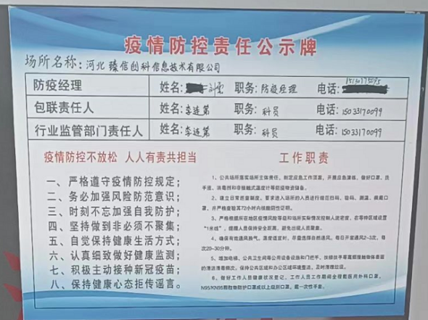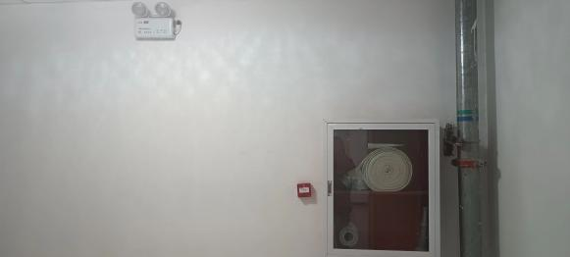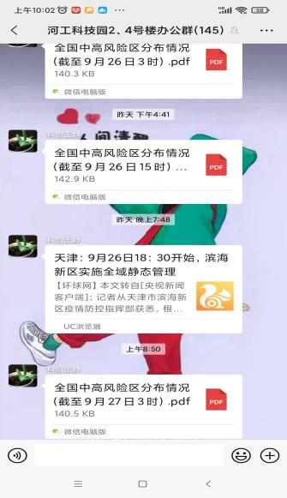 | Y
应急准备和响应 | EO8.2 | 公司建立了《应急准备和响应控制程序》，确定可能对环境、职业健康安全造成影响的潜在的紧急情况或事故、事件，规定响应措施，以便防止和减少可能随之引发的有害的环境影响和相关的职业健康安全不良后果。  编制了《潜在的事故和紧急情况一览表》识别出紧急情况有火灾、触电。  查应急预案汇编，包含《火灾应急处理预案》、《触电事故应急救援预案》《事故现场人员疏散处置方案》等  公司在策划应急响应时，应考虑有关相关方的需求，如应急服务机构、相邻组织或居民等。  楼道内配备有消防器材，公司配备了急救物资、防疫物资等。定期对人员进行火灾、触电事故应急预案的培训，提升人员初期救火的能力、急救知识的能力。  公司定期评审其应急准备和响应程序，必要时对其进行修订。特别是在事故、事件、紧急情况发生后进行。  提供了应急演练记录  ——抽2022年3月22日，综合办组织员工进行了触电事故应急演习；演练参加人员：领导层，公司员工；记录了演练程序和人员分工，详细记录了触电事故处理的过程，演练结束后进行了总结：通过此次综合办演练，对作业人员及相关人员进行一次事故警示教育，检验作业人员掌握生产事故应急救援程序、运行内容的熟练成度，以提高施工工人处理应急事故的能力，到了预期的目的和效果。对预案有效性进行了评审。  另查2022年5月17日综合办组织全体员工举行模拟火灾应急演习；  演练记录中记录了火灾发生的时间、地点、人员、处置措施等内容。演练后有对演练应急情况及预案适宜性的评价。 | Y
顾客沟通 | Q8.2.1 | ●公司通过走访、电话、邮件等方式与顾客交流，主要进行以下沟通：  1、在产品交付中向顾客提供保证产品品质的有关信息。  2、接受顾客问询、询价、合同的处理。  3、根据合同要求进行有关的事宜，对顾客的投诉或意见进行及时处理和答复。  ●刘主任介绍，自体系运行以来未发生顾客不满意及投诉现象。 | Y
与产品有关要求的确定 | Q8.2.2 | ●查企业编制了《产品和服务的要求控制程》，综合部负责与产品有关要求的确定。企业提供了订单台账，销售合同均进行了登记。  查公司销售合同、项目合同：  ——合同签订日期为 2021年12月2日  甲方：石家庄拓达科贸有限公司  乙方：河北甄信创科信息技术有限公司  项目名称：河北省某单位智慧平安社区建设（工行宿舍等125个社区）采购  工程地点：沧州市运河区范围内  合同工期：合同签订之日起29个月内  提供了施工图纸，工程量清单  采购安装产品包括：125个小区的监控设备、交换机、机房设备、网络设备、办公室设备等  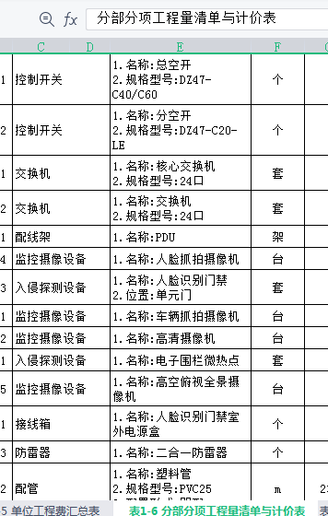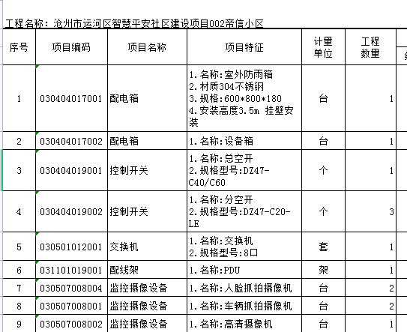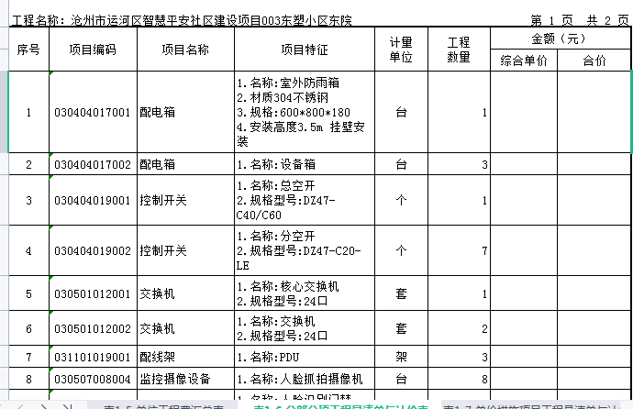  查看合同协议书约定了合同工期，质保期限，质量标准，验收标准，工程量清单，施工现场和基础材料的提供，竣工验收，监理，现场管理，违约责任等事项；合同有双方签字盖章。目前该项目施工中。  ——合同签订日期：2022年4月20日  甲方：联通数字科技有限公司河北省分公司  乙方：河北甄信创科信息技术有限公司  项目名称：白洋淀大道办公区改造项目  工程承包范围：技术规范书内的弱电智能化信息集成工程全部内容，包括设备费、材料费等  采购清单：软硬件一体机、办公设备等  合同工期：21天  查看合同协议书约定了合同工期，质保期限，质量标准，验收标准，工程量清单，施工现场和基础材料的提供，竣工验收，监理，现场管理，违约责任等事项；附件有售后支持，培训支持等内容；合同有双方签字盖章。  。。。。。。  另抽其他日期和其他客户的销售、项目合同3份，销售产品覆盖认证范围。均进行了登记。 | Y
产品有关要求的评审及变更 | Q8.2.3  8.2.4 | ●刘主任介绍，销售工作主要是陈敏负责。大型项目投标前，组织综合办、项目部和总经理进行评审，评审通过后购买标书。产品销售和集成项目均评审通过后方可签订合同。  查上述合同的评审记录，提供《合同评审表》  查以上合同，在购买标书签均组织会议进行了评审。评审在合同签订之前进行。符合要求。  评审内容包括技术要求、质量要求、支持服务、价格等，交付及售后服务能力，生产能力、工艺技术保证及交货期，检测能力，评审标书或合同的合法、完整性、明确性等内容。  评审结论：可以签订合同。  ●公司目前暂无合同更改情况。 | Y
外部提供的过程、产品和服务的控制 | Q8.4 | ●编制了《采购控制程序》，明确了根据销售情况和车间生产情况及物料存储情况，制定采购计划。对采购计划中重要物资定期进行合格供方评价，内容包括：产品质量、交货期、价格及售后服务等内容。经由总经理确认后，纳入公司合格供方。  外部供方提供产品和服务主要是：  1、安防监控、办公及多媒体设备、计算机机房设备等  2、外包过程：部分设备安装过程  ●提供有《合格供方目单》，由总经理批准。  合格供方名称 供应产品名称  江苏路通物联科技有限公司 智慧文旅管理软件、电子票务系统、电子票务系统相关硬件产品  河南易之源电子科技有限公司 交换机、服务器等产品  山东观海信息技术有限公司 UPS、精密空调、动环、气体灭火  秦皇岛博源科技有限责任公司 液晶屏、LED大屏  秦皇岛市曼普商贸有限公司 台式电脑、笔记本等  沧州涵正建筑工程有限公司 监控终端设备等  河北讯联电子科技有限公司 防火墙、漏扫、edr等  北京爱国兴通科技发展有限公司 交换机、万兆光模块、服务器、管理器等  。。。。。。  提供了2022年1月5日对供方的合格评定记录。  ——抽河南易之源电子科技有限公司，评价内容:该供方供应能力良好，能够按时供货,技术人员能力良好，产品性能符合产品采购要求,产品质量及供应能力均满足我司产品采购要求,通过使用该供方产品，使用结果产品质量合格，符合要求。评定结论：可列入合格供方。 刘雲，2022-1-5  ——抽沧州涵正建筑工程有限公司，评价内容该供方供应能力良好，能够按时供货,技术人员能力良好，产品性能符合产品采购要求,产品质量及供应能力均满足我司产品采购要求,通过使用该供方产品，使用结果产品质量合格，符合要求。评定结论：可列入合格供方。 刘雲，2022-1-5  另查其他供方，均进行了评价。设备安装外包方，收集了供方的资质，进行了合格评定。  ●该公司需求物资的采购信息由综合办负责，通过签订书面采购订单、口头订单方式向合格供方进行产品采购。提供给供方的信息主要通过书面订单显示。  --抽 2022年5月27日购销合同  供方：北京爱国兴通科技发展有限公司，  需方：河北甄信创科信息技术有限公司  产品名称：  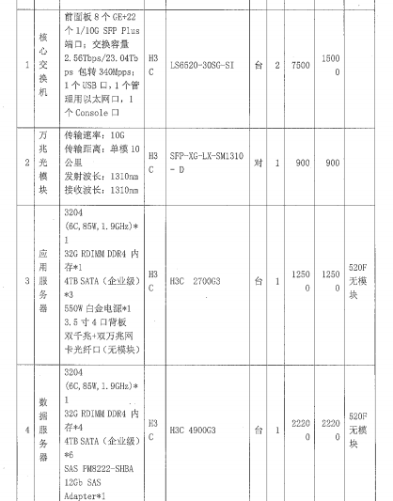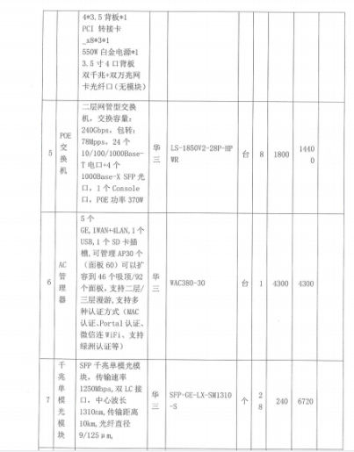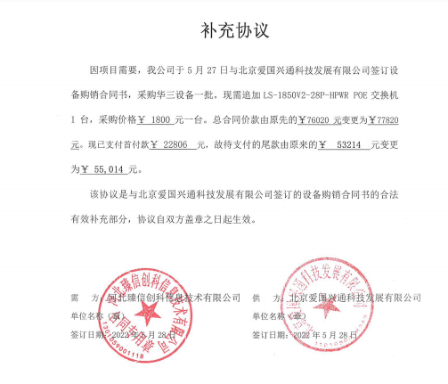  查看合同，明确了采购的规格型号、数量、技术要求、交货期、运输方式、质量保证及售后服务等，有双方签字盖章。  ——抽 2022年5月26日购销合同  供方：秦皇岛博源科技有限责任公司，  需方：河北甄信创科信息技术有限公司  采购产品：显示屏、电源、控制系统、网线等  合同，明确了采购的规格型号、数量、技术要求、交货期、包装及运输方式、质量保证及售后服务等，有双方签字盖章。  查看购销合同，明确了产品质量要求、交货期、运输方式等，有双方签字盖章。  ——抽 2022年6月6日购销合同  供方：秦皇岛曼普商贸有限公司  需方：河北甄信创科信息技术有限公司  采购产品：电脑等  查看合同，明确了产品规格参数、数量、质量要求、交货期、运输方式，售后服务期限等，有双方签字盖章。  另抽其他日期其他产品的采购合同3份，提供给外部供方的信息包括产品质量要求，技术标准，交货期限，验收标准，违约责任等。  外包过程为：部分设备的安装。企业介绍，收集了外包方的资质，对外包方进行了评价。安装过程由企业项目人员现场监管，安装前对外包方人员进行安全教育。 | Y
生产和服务提供的控制 | Q8.5.1 | 该公司产品销售主要是安防监控、办公及多媒体网络设备、计算机机房设备、计算机软件的销售。  综合办根据客户需求，与客户进行业务洽谈，明确合同要求、项目情况，在参与招标或合同正式签定之前，公司组织合同评审或口头评审，总经理同意后方可签定合同。合同签订之后，依据合同要求，由采购员依据合同要求实施采购。  文件支持：产品的销售依据的标准有：质量标准：顾客要求及相关国家/行业标准。相关法律法规要求：质量法、民法典、GB/T 32421-2015软件工程 软件评审与审核、GB/T 28035-2011软件系统验收规范 等。  根据产品的特性和销售服务的特性和要达到的结果，编制了《销售服务规范》《销售人员业绩考核制度》《销售人员奖励制度》《销售服务质量考核》等文件和记录。  指派胜任人员：销售部所有人员岗前经过专业培训，有相关销售工作经验符合公司岗位能力需求。  定期对销售人员服务质量进行考核。提供了《销售服务质量考核表》，从其工作业绩、态度、能力等多方面进行考核并评分。  公司根据项目情况进行采购，下达销售任务过程中产品的技术资料和采购合同及记录等相关资料，内容齐全；  销售过程中各环节通过自检、监督、复核对产品信息进行检验，集成项目现场对设备进行验收。  通过视频查看销售现场干净整洁，电脑、打印机及网络运行正常。办公秩序良好，符合该公司的规定要求。  产品售出后，综合办定期进行顾客满意率调查，做好售后服务工作，详见9.1.2审核记录。综合办和项目部根据合同要求，进行后续的培训和售后服务工作。  需要确认的过程：该公司目前经识别确认的特殊过程为销售过程。查见《特殊过程确认报告》，对该过程从工作人员能力、原材料质量等方面进行了确认评价。确认结论：可以保证质量满足要求。  确认人：刘雲、蔡浩，主管领导审批意见：同意，总经理 蔡浩，2022.1.10。  该特殊过程自确认后，人员、工作流程没有变更发生，没有发生再确认的情况。  经查基本符合要求。 | Y
顾客满意 | Q9.1.2 | 公司通过电话，走访等形式，接受顾客反馈，了解顾客满意度信息，发放调查表对顾客满意度进行定量测量。  查企业于2022年6月23日进行了一次集中式的顾客满意度调查。  提供“顾客满意度调查表”2份，调查对象有“石家庄拓达科贸有限公司”、“联通数字科技有限公司河北分公司”等，调查主要内容：产品外观、性能、价格、交货期、技术能力等方面的满意程度等，各项得分求平均值得最终结果。  提供了《顾客满意度分析报告》，经数据分析，顾客满意度为99%。  经本次调查，顾客对本公司的满意度还是相当高的，顾客满意度达到公司的质量目标。办公室以后应尽量大范围的进行顾客满意度调查，可以随货发放“顾客满意度调查表”，尽量覆盖公司的所有客户。并及时对客户满意度调查情况进行分析，发现问题及时改进，达到顾客满意度持续提高。在用户中长期建立起本公司的良好形象。 | Y
绩效的监视和测量 | EO  9.1.1 | 查企业编制了《监视和测量控制程序》。  企业对目标、环境、职业健康安全表现、运行控制、目标和指标完成情况、法律法规遵循情况等的监视和测量。  该公司对管理体系过程进行监视和测量的方法包括：内审、管理评审、目标考核、过程的监视和测量检查等。  内审、管理评审、目标考核详见9.2/9.3/6.2的审核记录。  查《管理体系运行检查和监督记录表》每季度进行一次体系运行情况检查，包括质量、环境、安全方面，发现问题立即整改。查见2022年第1-2季度管理体系运行情况检查记录，内容包括：检查项目、检查结果、检查人、检查日期。  日常监督检查：管代负责对各部门的行为进行不定期的巡检。巡检内容包括：办公销售现场管理情况、防护用品的使用情况、消防设施状况等。对发现的问题提出整改要求，责任部门整改，综合办验证整改效果。  ●环境绩效监测：  办公区一般固废，按规定收集，卖给废品收购站，废弃灯管、硒鼓等交由提供商回收。  项目施工现场产生的包装等废弃物，统一存放，离开现场及时清理。施工现场无重大噪声。  自体系建立以来，未发生过重大环境事故。  ●职业健康安全绩效监测：职业健康安全目标指标已完成。  自体系建立以来没有发生过安全事故。  为员工缴纳了社保，新员工入职体检，上班一年以上的员工每年公司统一安排体检。  提供了社保缴费凭证和体检表。详见附件。  监测设备：公司暂无环境、职业健康安全监测设备。  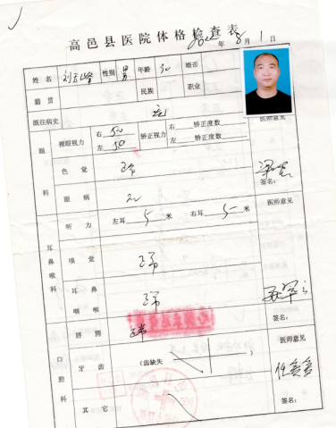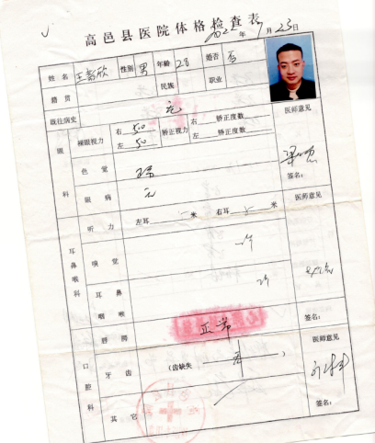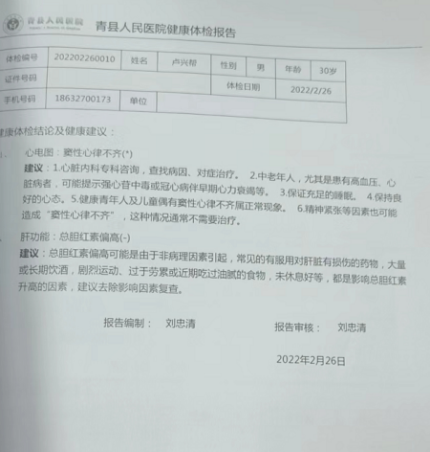 | Y
内审 | QEO  9.2 | ●执行《内部审核控制程序》，对内部审核方案策划规定：内审每年进行一次，按部门/过程审核。管代介绍内审的安排和做法，与程序文件“内部审核程序”相符。  ●查内审：时间2022年8月8日  提供了《2022年度内审计划》，编制/日期：刘雲 2022.8.1 审批/日期：蔡浩 2022.8.1  计划包含目的，范围，依据及审核方法。  提供了《内部审核实施计划》，编制/日期：刘雲 2022.8.1 审批/日期：蔡浩2022.8.1  内审员：刘雲，宁金雅，提供了内审员任命书，内审员经过了培训，见7.2记录。  实施计划涉及了所有部门及相关过程。计划编制合理，无漏条款现象。  查审核记录《内审检查表》，审核内容基本符合规定。  有内审首/末次会议记录，记录了会议主要内容。有各部门签到。  提供了《内部审核报告》，审核结论：在不符合项采取了纠正措施并验证其有效性后，本公司质量、环境和职业健康安全管理体系的有效性、适宜性和符合性将有所提高，质量、环境和职业健康安全管理体系文件得到了有效的实施和保持。本次内审提出不符合项1项，查见《内审不符合项报告》，不符合分布在综合办，不符合事实描述清楚。责任人进行了原因分析制定了纠正措施，已实施。  内审员熟悉内审流程和方法，提供了内审员培训记录，审核员没有审核自己部门工作，具有独立性。  内审符合要求。 | Y
不符合和纠正措施 | QEO  10.2 | 公司执行《不合格和纠正措施控制程序》《事件调查和处理控制程序》。对事故事件报告、调查、处理等以及纠正措施制定、实施、验证作了规定，其内容符合标准及组织实际要求。  查纠正措施实施情况：  对内审中提出不符合项进行了原因分析,并制定、实施了纠正措施，并由内审员对所采取的纠正措施进行了验证，纠正措施有效；管理评审中发现的薄弱环节，分析了原因，并采取了纠正措施。  对管理评审提出的建议，制定了改进方案，已实施。  体系运行以来公司按照体系的要求，通过运行控制、加强培训，防止不符合/不合格的发生，不符合得到了有效控制，人员质量、环保、安全意识有了明显提高，没有发现潜在的不符合，没有发生重大质量事故和投诉处罚，没有发生环境、职业健康安全事件和投诉处罚。 | Y

注：不符合标注“N”

